プログラム説明書

自作ゲーム「SpecialtySchool escape of D」について

専門学校　穴吹情報公務員カレッジ

　デジタルクリエイト学科

　岩佐　暁歩海

1. 開発の動機

　今回のゲームショウコンペを機会に制作しました。誰にでもプレイして頂けるように、シンプルでかつ見やすい画面設定にしました。メニューからタイトルへ戻れるようにもしています。謎解き物は作ったことがなく、ギミックなどを考えるのが面白くてなかなか作り甲斐がありました。

　特徴としては時間制限をつけて時間を過ぎるとゲームオーバーになる仕様にしたところです。制限時間はいつでも見られるように、ステージの時計をクリックするとみられる仕組みになっています。

２．注目して頂きたい点

　私の今回、一番注目していただきたい点は、金庫の0～9の数字を打ち込むところです。正しい4桁の数字を打つことで、金庫が開く仕組みになっています。配列を使うことでより簡潔にまとめました。そのパスワードを知るためのギミックでフラグを立てることで金庫を開けれるようなっていますので、二回目以降プレイしていただいたときにすぐに4桁打ち込んでも開けられない仕組みになっています。また、そのほかにも様々なギミックを作っていますので、プレイして楽しんでみてください。

３．製作者

プログラム ：岩佐暁歩海

：松村優輔

：安藤幸一

グラフィック：阿部圭吾

BGM,SE ：フリー素材

制作時間 ：約７０時間

４．開発環境

開発機　　　：dynabook Satellite B754/88LB

ｸｸﾞﾗﾌｯｸﾎﾞｰﾄﾞ：GeForce GT 740M

OS 　　　　：Windows 8.1

ゲームエンジン　：Unity 4.6.2

アセット　　：使用なし

Windowフルスクリーン推奨サイズ（1280×720）

５．起動方法

DVD内の「SpecialtySchool」フォルダの中にある「game」にある、SpecialtySchool escape of D.exeをダブルクリックしてください。

６．操作方法、画面説明

マウスの左クリック　（決定、探索）

このゲームはマウスの移動と左クリックのみの簡単操作となっています

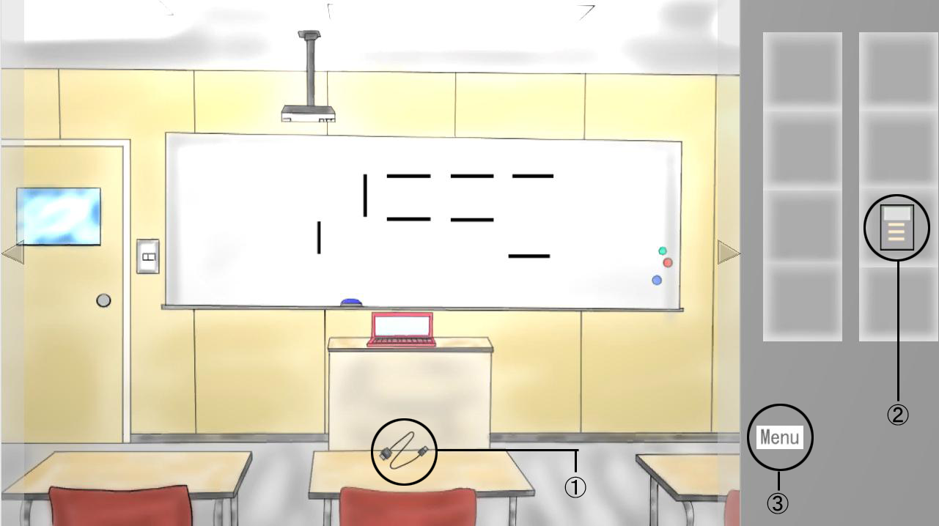

1. ステージにあるアイテムをクリックすると入手することができます
2. 入手したアイテムをクリックすると、そのアイテムを使用することができます
3. メニューボタンからタイトルへ戻ることができます

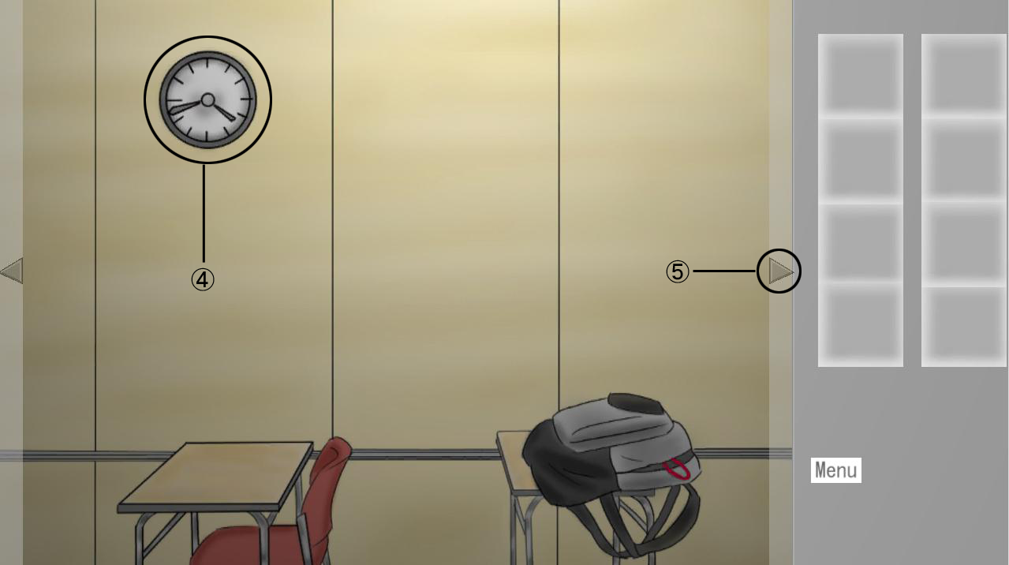

1. 制限時間はステージ内の時計をクリックすると確認できます
2. 左右の方向キーをクリックすると、視点を切り替えます。

7．ファイル構成

プログラムファイルの構成は、以下の通りです

　　　　Scriptファイル

･･･ゲームの基盤

･･･メニュー関係

･･･ゲームシステム

･･･テキスト関連

Game

Menu

System

TextFile

データファイルの構成は、以下の通りです。

　　　　データファイル

･･･BGM、SE

･･･色、文字

･･･画像

･･･スクリプト

BGM、SE

Materials

Text

Script